Of. nº 0263/2010 – GP
Sorriso - MT, em 13 de abril de 2010.

A Sua Excelência o Senhor

VALTER ALBANO
Presidente do Egrégio Tribunal de Contas do Estado de Mato Grosso
CUIABÁ - MT

Assunto: Convida para palestrar em Encontro.

Senhor Presidente,

Ao cumprimentá-lo cordialmente, informamos Vossa Excelência que a Câmara Municipal de Sorriso, em parceria com a União das Câmaras Municipais do Estado de Mato Grosso – UCMMAT e a Comissão Organizadora da Exporriso, estão programando a realização de Encontro Regional de Vereadores de Mato Grosso, em Sorriso, no dia 07 de maio de 2010.

Por isso, estamos convidando Vossa Excelência para participar como palestrante deste evento, falando sobre TCE e o Poder Legislativo; o papel fiscalizador do vereador; normas recentes. A sua fala será para o turno vespertino.

Outrossim, informamos que no dia 07 de maio de 2010, ocorrerá a abertura da Exporriso com show de Jorge & Mateus, com a presença de um público de aproximadamente trinta mil participantes, que passamos a convidá-lo para prestigiar.

Confiantes em Vossa atenção e contando desde já com sua prestimosa presença, desde já agradecemos.

Respeitosamente,

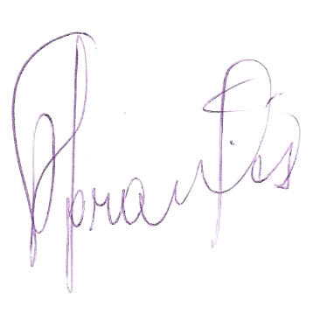

Francisco das Chagas Abrantes
Presidente

